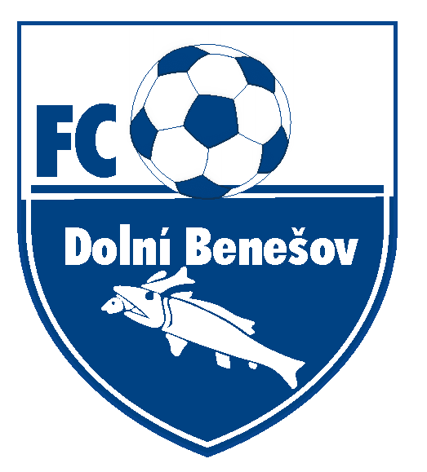 Fotbalový klub FC Dolní Benešov, o.s.

Osada míru 313, 747 22 Dolní Benešov

Propozice halového turnaje MINI žáků

Pořadatel: FC Dolní Benešov o.s.

Účastníci: 1. TJ Sokol Holasovice
2. FC Dolní Benešov „A“
3. TJ Háj ve Slezsku
4. FK Velké Hoštice
5. SK Kravaře
6. FC Dolní Benešov „B“
7. FK Bolatice
8. TJ Sokol Kozmice

Termín konání: Sobota 7. 2. 2015 – sraz účastníků 8.00 hodin!!!

Místo konání: Tělocvična FC Dolní Benešov na sídlišti (u čerpací stanice)

Hrací doba: 1 x 13 minut všechna utkání včetně zápasů o umístění
V zápasech o umístění v případě remízy rozhodují penalty

Start hráčů: Soupiska družstva podle platných registračních průkazů
Hrají 1 + 4 hráči v poli
Maximální počet hráčů 10+2vedoucí!!!

Rozhodčí: Zajistí pořadatel podle delegace KR OFS Opava

Kritéria pořadí: 1. Počet získaných bodů (za vítězství 3 , za remízu 1)
2. Vzájemné utkání
3. Celkový rozdíl gólů
4. Počet vstřelených gólů
5. Rozdíl gólů
6. Podíl gólů
7. Los

Na závěr turnaje budou odměněna všechna družstva!!!

Vyhlášeni a odměněni věcnými cenami nejlepší hráči podle hodnocení sportovní komise pořadatele:

Nejlepší brankář: ………………………………………………………….

Nejlepší hráč: ………………………………………………………….

Nejlepší střelec: ………………………………………………………….

Občerstvení: Zajistí pořádající oddíl (pro družstvo párky+pečivo, pití)

Startovné: Kč 800,-

Jízdné: Na náklady účastníka

Časový rozpis halového turnaje FC Dolní Benešov

Skupina A Skupina B

1.TJ Sokol Holasovice 1.SK Kravaře
2.FC Dolní Benešov „A“ 2.FC Dolní Benešov „B“
3.TJ Háj ve Slezsku 3.FK Bolatice
4.FK Velké Hoštice 4.TJ Sokol Kozmice

Harmonogram turnaje:

8.30 hod. 1A - 3A 8.45 hod. 1B - 3B
9.00 hod. 2A - 4A 9.15 hod. 2B - 4B
9.30 hod. 4A - 3A 9.45 hod. 4B - 3B
10.00 hod. 1A - 2A 10.15 hod. 1B - 2B
10.30 hod. 3A - 2A 10.45 hod. 3B - 2B
11.00 hod. 4A - 1A 11.15 hod. 4B - 1B

Časový rozpis dalších utkání turnaje:

11.45 hod. 1A – 2B (1.semifinále)
12.00 hod. 4A - 4B (utkání o 7.-8.místo v turnaji)
12.15 hod. 2A – 1B (2.semifinále)
12.30 hod. 3A - 3B (utkání o 5.-6.místo v turnaji)
12.45 hod. poražení ze semifinále (utkání o 3.-4.místo v turnaji)

13.00 hod. vítězové ze semifinále (utkání o 1.-2.místo v turnaji)

13.30hod. Vyhodnocení turnaje

Všichni účastníci mají k dispozici šatny na převlečení. Turnaj není pojištěn proti krádeži!!!

Rozlosování účastníků bylo provedeno pořadatelem na schůzi výkonného výboru FC Dolní Benešov dne 21.1.2015

Halový turnaj MINI žáků r.2004 a ml.

Dolní Benešov 7.2.2015

Martin Komárek Petr Machovský
ředitel turnaje předseda FC MSA

